- Automobil se giba kroz zavoj. Koja od slijedećih sila igra ulogu centripetalne sile koja automobilu omogućuje da ostane u zavoju (umjesto da nastavi gibanje po tangenti)?

 | sila od pogona
 | gravitacijska sila
 | sila trenja
 | normalna sila od podloge

- Avion leti po vodoravnoj kružnici brzinom 390 km/h. Ako su mu krila nagnuta pod kutem od α= 25° u odnosu na horizontalu, kolika je centripetalna akceleracija aviona, izražena u jedinicama ubrzanja sile teže g. Pretpostavite da sila potrebna za kružno gibanje dolazi isključivo od 'aerodinamičkog uzgona' koji je okomit na plohu avionskih krila.

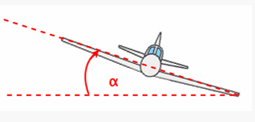

Rj:
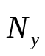
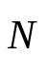
α
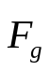
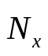
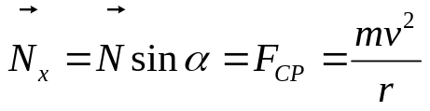
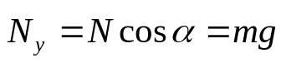
v=390 km/h=108.333 m/s
α=25°
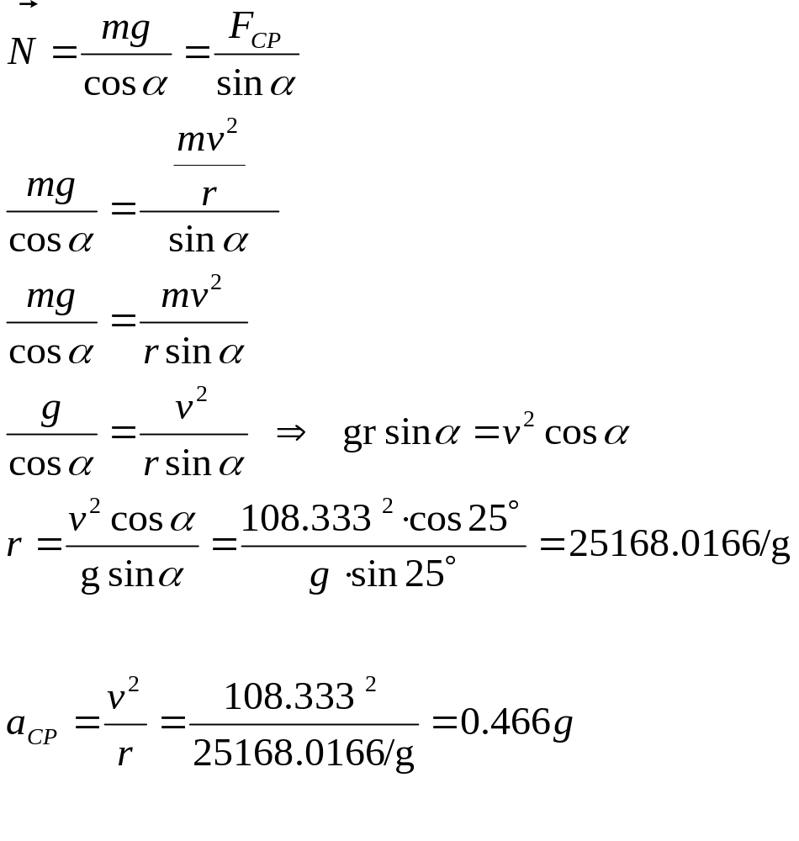

3. Automobil s kotačima vanjskog promjera 66 cm jednoliko ubrzava iz mirovanja do brzine 100 km/h u 15 s. Pretpostavite da gume ne proklizavaju. Koliki je ukupni kut (u radijanima) za koji su se gume zarotirale tijekom tih 15 s?

Rj:

